# VISIÓ PER COMPUTADOR

*Short Project*

**Facultat d'Informàtica de Barcelona**

**Manel Frigola**

**Joan Climent**

**Barcelona, Novembre de 2022**

1. **Objectius del projecte**

L’objectiu del projecte és implementar un codi propi per a la detecció i lectura de matrícules en un conjunt d’imatges de cotxes en escenaris *d’exteriors*.

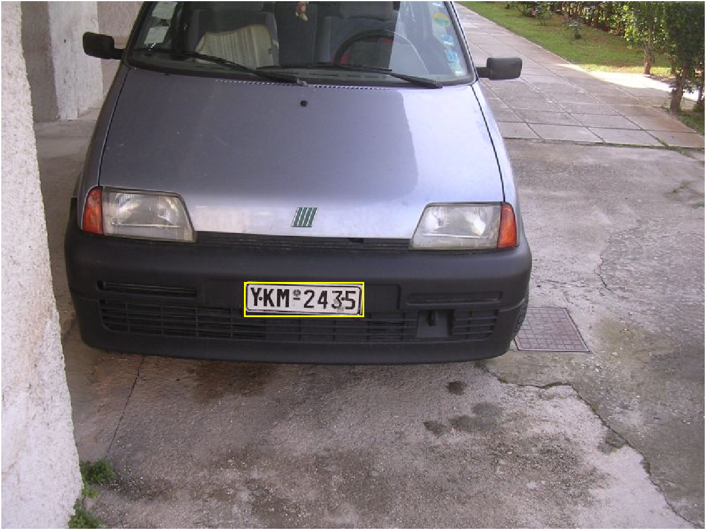

Fig 1 Exemple de detecció de la posició de la matricula en vehicles aparcats en escenaris outdoor.

1. **Treball a realitzar**
2. Implementar el projecte en les següents fases:
3. Construir un detector de matrícules específic per al conjunt d’imatges que se us proporcionarà.
4. Donada la imatge d’una matricula detectada en la fase anterior, trobar la separació entre caràcters.
5. Implementar un OCR de codi propi que reconegui els dígits en les diferents sub-imatges de la matricula proporcionades per la divisió anterior.
6. **Es demana**

**Presentació del detector (Checkpoint)**

Haureu de mostrar el programa funcionant en MATLAB que resolgui les fases 1 i 2 del treball a realitzar en aquesta pràctica.El pes d’aquesta part serà del 30% de la nota del projecte.

**Informe del projecte**

Cal que lliureu un informe comentant de cadascuna de les etapes amb una descripció del treball realitzat, resultats obtinguts i destacant les parts més rellevants del vostre programa, quins problemes us heu trobat i com els heu resolt. Indiqueu també els casos en el que vostre programa falla o no funciona del tot correctament. Orientativament s’indica els factors que es valoraran del informe del projecte

* Enfocament i correcció tècnica
* Resultats experimentals
* Conclusions
* Claredat general de l'informe

Els factors que més es valoraran en els apartats d’enfocament i correcció tècnica són:

* Comparació del resultat usant diferents tècniques i les seves prestacions.
* Utilització de estructures de dades de relativa baixa dimensió i funcions de baix cost computacional
* Avaluar numèricament el correcte funcionament del vostre programa .

En especial l’informe ha de contenir:

1. Una explicació detallada del mètode o mètodes utilitzats.
2. Resultats obtinguts, mostrant el rati d'encerts global, falsos positius i falsos negatius.
3. Enumeració de les funcions utilitzades, deixant ben clar quines són les implementades per vosaltres. Tot el software provinent d'altres fonts, ha d'estar correctament referenciat. EN CAS CONTRARI ES CONSIDERARÀ PLAGI.
4. L’última secció de l’informe serà un annex amb tot el codi

El pes d’aquesta part serà del 30% de la nota.

**Presentació final (funcionament de tot el programa)**

Haureu de mostrar el programa funcionant en MATLAB que resolgui el problema proposat en aquesta pràctica i respondre a les preguntes plantejades pel professor. Tingueu en compte que el dia de la presentació es provarà el vostre programa de reconeixement amb noves imatges, no incloses en el vostre *dataset*.

El pes d’aquesta part serà el 40% de la nota del projecte.